霜血铁衣

原创罗马主义[灼识新维度](javascript:void(0);)

**灼识新维度**

微信号gh_4c12eeda5979

功能介绍不一样的视角，不一样维度，带来全新观点，全新认知升级

2020-11-13[原文](https://mp.weixin.qq.com/s?__biz=MzU0Mjc2OTkzNQ==&mid=2247487787&idx=1&sn=27f75c176f1eb4c7d0145c1e48c73166&chksm=fb14c74bcc634e5dafbef08f4c4760f8db8ed2102edf40e681f40340926f9833f8e7cda206be&scene=27#wechat_redirect&cpage=40)

收录于话题

#晚清沧海事

75个

**霜血铁衣**

晚清沧海事上卷40

**作者|罗马主义**

“……撒拉一种，生性犷野，儿时即操习叉子枪，技最精练。平时较猎，能于百步之外取飞鸟，百不失一。所居依山濒河，地势险恶。乾隆中，檄调随征金川番族及石峰堡逆回，官兵倚为军锋，猛鸷可想。”

这是左宗棠在他的奏稿里所说的，马桂源手下的人的特点，从这段文字中，我们可以看得出来，虽然马桂源脑子不太好使，可是他手下的人，个个都是狠角色。

而且从这段描述中，我们还可以看得出，现在的史学界，对清代武器的了解，是有很大偏差的，从文章中所说的来看，撒拉族人用的，都应该是线膛枪而不是滑膛枪，否则不论他们怎么练，也不可能打中百米之外的飞鸟，因为这违背了物理规律。

而且在另外一份奏稿中，他还提到了马四，也就是马文禄，在嘉峪关当兵的时候，就能够击中300米外的目标，这说明马文禄用的，也应该是线膛枪。

而且左宗棠还提到了，乾隆在征服大小金川的战斗中，以及平定马明心的新教暴乱中，马来迟创建的花寺门老教，是被当作了最凶悍的先锋部队使用，而且是立下了汗马功劳的。

这说明，他们使用火器的时代，远远比我们想象的要早得多，而且他们火器的精良程度，很可能也超出了我们的想象，很有可能，是他们自己，已经在实践中，发现了膛线的作用，否则就不可能达到史料记载中，所说的这些能力。

可惜的是，关于这方面，现在已经没有任何史学资料，记载他们在历次战斗中，究竟用的是什么枪，有什么特点，只是说他们的枪上，镶满了绿松石和各种珠宝。

而且关于他们擅长远距离射击的另外一个证据，就是刘松山也是被新教教主马化龙，聘请来的撒拉族猎户，远距离狙击杀害的。

当然，那次狙杀中，他们用的是马化龙提供的洋枪，现实中他们应该没有渠道，也不可能买得起这些洋枪，不过，他们的造枪技艺应该也是很高的，否则，他们就不应该擅长远距离射击。

而且前面我们说过，90年代有一段时间，几乎西北地区，社会上所有的自制黑枪，都来自这一带，来自一个我们认为工业和技术都极不发达的地区，也反过来证明了这一点。

文章中提到的所谓叉子枪，就是在步枪上装了一个草叉，平常放牧的时候，用来叉草，如果有野兽来袭，就可以立刻开枪狙杀，草原上的牧民，基本上都是这种装备。

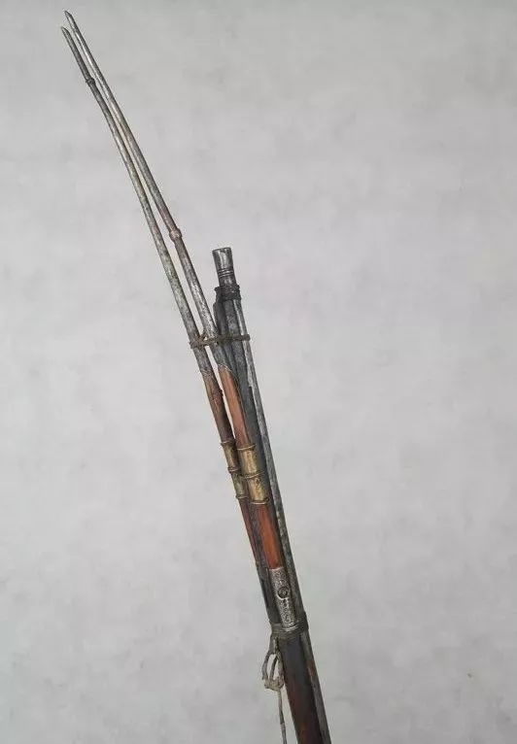

但是也有一种说法，说清代的叉子枪，前面装的叉子，不是用来刺杀和叉草的，它的功能，相当于我们现在的机关枪下的，那个两脚支架，而且还似乎有些图片，也能证明这一点。

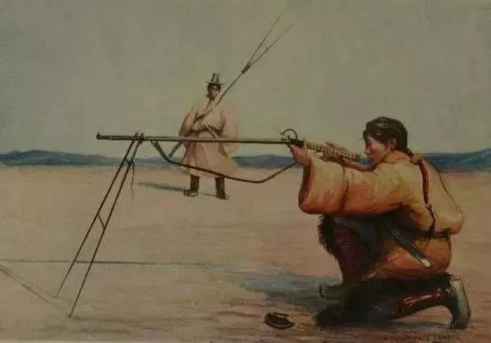

不过从现存的文物来看，叉子枪的种类非常之多，因此每一种说法，都有一定的道理，也可能它同时兼备了，所有的这些功能。

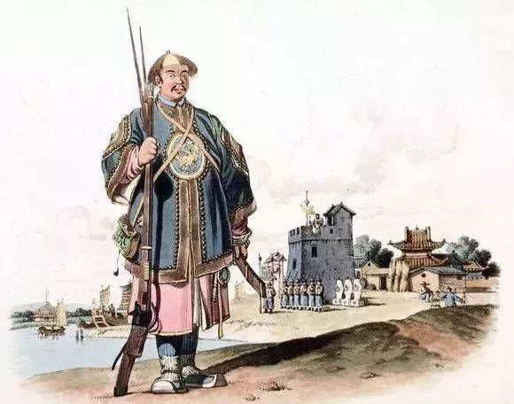

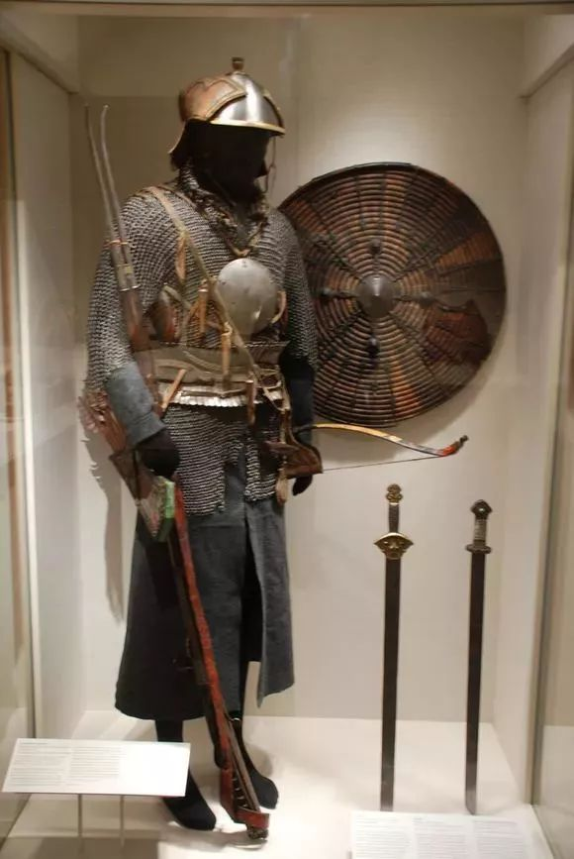

所以刘锦棠现在面对的，就是这样一群天生的战士，虽然刘锦棠有克虏伯大炮，可是仗一打起来，他就发现，这帮人远远不是那么好收拾的。

马桂源在去西宁的路上，一共修了100多座堡垒，每座堡垒的边上，又挖了好几道战壕，这跟湘军的战法，几乎一模一样。

刘锦棠的大炮可以轻松的摧毁敌人的堡垒，可是这帮人却并不后退，堡垒被轰塌以后，他们立刻就跳进了战壕里，继续狙击进攻的部队。

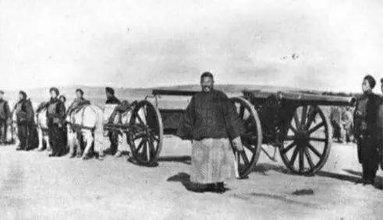

克虏伯大炮

这样一来，仗一下子就变得很难打了，简直就成了第一次世界大战的预演，幸好马桂源他们，没有机关枪，否则的话，刘锦棠就是有三头六臂，也不可能突破得了他们。

而且不仅仅如此，在兰州通往西宁的道路上，既有大小峡口的险阻，又有湟水拦在其中，很多地方，都非常的狭窄，只能并排通过几个人，完全无法展开部队。

而且这里的海拔还非常的高，攻击一个山头，两三千米是常事，士兵跑不了几步，就气喘吁吁，而且进入10月以后，青海的温度急剧下降，来自南方的士兵也非常难以适应，一个个冻得瑟瑟发抖，部队减员严重。

虽然刘锦棠的策略非常的好，但是仗却非常的难打，每一个堡垒都要反复的争夺。而且好多堡垒又修在了山峰之上，山峰又非常的陡峭，炮火还往往无法直接轰击，加特林机枪也拉不上去，全要靠士兵的血肉之躯，去反复争夺，常常为了夺下一个堡垒，要激战一整天，直到夜深都还不能收队，士兵的胡须上，都挂满了冰霜。

不仅仅如此，金积堡战役结束以后，陕西穆斯林的一个首领叫做陈林，投降了左宗棠，后来被安置到化平川一带，日子过得还不错，所以，逃跑到西宁的陕西穆斯林，听说了陈林的故事以后，很多人也萌发了投降的意思，不想再过这种朝不保夕的生活，特别是四大首领之一的崔伟。

崔伟通过陈林搭线，和董福祥搭上了钩，再加上他俩本来也很熟悉，所以一直想通过董福祥这条线，投降清军，谈了很久的投降条件。

但是河州之战爆发以后，马占鳌击败清军的故事，激励了这帮人，又让他们看到了希望，所以在西宁战事最激烈的时候，董福祥写信给崔伟，让他立刻投暗弃明，但居然被他拒绝了。

更要命的是，刘锦棠前期收购粮食的行动，现在让西宁的郭襄之也很受伤，马桂源出城以后，他按照和刘锦棠的事先约定，立刻发动了起义，但是随后被四面八方而来的穆斯林，死死的围在了西宁城里。

他惊讶的发现，才守了一个多月，城里居然没有余粮了！原来在此之前，粮食都被守粮仓的人，因为贪图利益，倒腾去卖给了刘锦棠了，他现在已经面临粮荒了。

如果刘锦棠不能在一个月之内赶到的话，他们将全部会被饿死，或者只能向围城的穆斯林投降了，那样后果将不堪设想，于是，他急忙派人，深夜从城墙上用绳子吊下去，悄悄的穿过穆斯林的防守线，去向刘锦棠求救。

刘锦棠收到了郭襄之的求救信后，顿时感觉事态严重，西宁城是清代的边防要塞，城高墙厚，如果一旦被马桂源夺回的话，他再要去围攻西宁城，那可不是一年半载能攻得下来的事儿，如此一来，前面的一切巧妙安排，都将付诸东流。

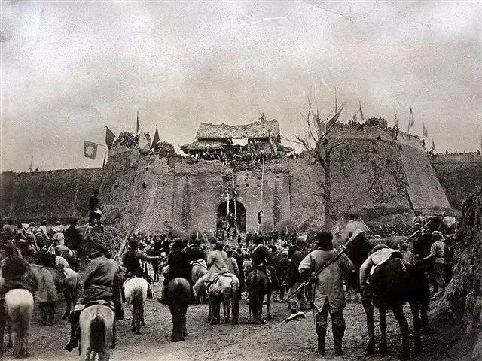

但是眼下，面对马桂源的层层堡垒，一个月之内要打到西宁城，绝对是痴人说梦，望着青藏高原上的一座座雪山峡谷，刘锦棠不由得皱紧了眉头，他该怎么办呢？

……

徐占彪这边，刚开始的时候还比较顺利，他在前往肃州的路上，遇到了禹得彦和白彦虎的部队，但是对方似乎无心恋战，绕过了他们，赶往了西宁方向。

于是徐占彪一路顺利的到达了高台县，找到了在这里逍遥了几年的成禄，接过了指挥权，让他带兵出关，去和驻扎巴里坤之乌鲁木齐都统景廉汇合，干他早就该干的事，而他自己则单独去进攻肃州。

他还没有靠近肃州城，马文禄的使者，早就已经在半道上等他了，不但是卑躬屈膝，而且还一脸的虔诚，外带送了一大堆礼物，表示马文禄早已听说过徐占彪大名，如雷贯耳，愿意服从他的领导，请他入城主持工作。

一看到这个文书和礼物，徐占彪忍不住乐了，来之前，他早就听说过了杨占鳌的故事，没想到马文禄居然企图故伎重施，给他也灌迷魂汤。

于是他就对使者说：“回去给马文禄那个龟儿子说，礼老子收下了，天气这么冷，老子也不喜欢裸奔，进城就算了。如果马文禄那个龟儿子，真的愿意投降的话，让他到老子的大营来，老子绝对不得剥他的衣服，好酒好肉的招待他，老子不像某些人，说话绝对是算话的。”

马文禄一听使者的回话，气的咬牙切齿，没想到被对方轻松的看透了他的心思，只能大骂徐占彪泄愤：“狗日的四川耗子，矮的像个挫子！不长个子全长心眼去了！”

一看对方不上当，马文禄决定再和对方玩一个坚壁清野，于是他就在肃州城周围，修建了一大堆堡垒，又挖了好几条壕沟，准备先慢慢的消耗徐占彪，然后抽个机会，断了他的粮道，灭了他。

徐占彪和对方一交手，立刻就发现，马文禄还真的不好打。肃州就是今天的酒泉，历朝历代，都是防止游牧民族南侵的一个重要军事据点，所以这里兵民合一，战斗力极强。

而且马文禄除了本地的穆斯林以外，还有大量的关外援军，魁头老四，应该是一个绰号，具体叫什么名字，史书上没有记载。

他先率领了3000多缠回从关外赶来支援，缠回在清代的意思，就是指维吾尔族，不久之后，一个叫马六元帅的家伙，也有记载是叫马正国的，又从关外带了一大批缠回来支援。

至于这些人是什么背景，历史书上没有记载，但是我可以明确的告诉你，这个时候，阿古柏已经占领了乌鲁木齐，清真王妥得璘，也有记载叫做妥明的，已经被击败，所以唯一可能派出这么多部队，来帮马文禄的人，只可能是阿古柏。

除了关外的援兵以外，另外马文禄这里还有大量的陕西穆斯林，这些人都是在金积堡战役后，逃跑到此的，再加上他自己的军队，所以实力上，并不逊于只有6000多士兵的徐占彪。

而且由于对方坚壁清野，徐占彪被迫开始了最难搞的攻坚战，结果进展缓慢，不久之后，徐占彪又吃了一个大亏，不了解当地气候。

有一天作战的时候，天气本来看着好好的，结果突然刮起了北风，然后夜里一下子降温到了零下很多度，具体是多少度，当时也没有温度计，所以我们现在也搞不清。

但是我可以告诉你，绝对是非常的冷，那天晚上没有进帐篷的人中，直接就冻死了十几个，冻伤了90多个人，至于感冒发烧的，那就不计其数了。

徐占彪发现这样打不行啊，叛乱的穆斯林都缩在堡垒里暖暖和和的，而自己的部队却在野外扎营，冻得鼻泷口水，强攻敌人实在是太困难，必须得想点办法，才能改变这种困难的局面……

左宗棠这个时候在干什么呢？他正忙着搬家，原来他在打仗的同时，还在西安建立了一个临时兵工厂，仿造后膛枪和线膛炮，负责这个兵工厂的人，是一个叫赖长的广州人，这个人可不得了，在当时他可是跟洋人混过的，会修枪造炮，摆弄机器，属于大神级的人物，这样的人，左宗棠自然不能放过，现在左宗棠要把这座工厂和这个牛人，迁到兰州来。

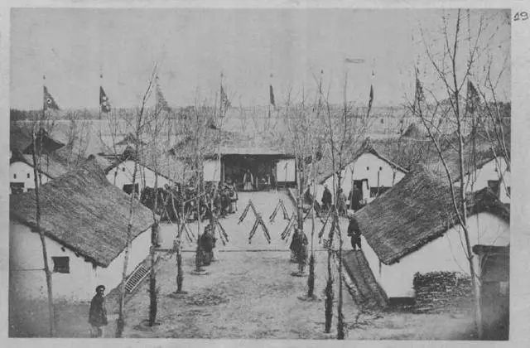

兰州兵工厂

除了兵工厂以外，左宗棠还买了几台蒸汽挖掘机，你猜他拿来干什么？原来是他拿来打井，左宗棠发现甘肃这个地方虽然很大，可是却非常缺水，很多地方都不能种庄稼，全都被浪费了。

但是左宗棠经过调查发现，当地的地下水并不缺乏，缺的是打井技术，人工打井的话，速度慢，而且打井的深度有限，所以他想要尽快的解决当地的粮食自给自足问题，就必须给他们解决打井的问题，所以，他专门千里迢迢，从上海买了几台挖掘机来，专门干这个事。

而且他还买了一大堆蒸汽机和机械纺织机，也在运往兰州，你可能猜到了，他要办一家纺织厂，他计划把西北丰富的羊毛资源，织成毛呢，提高附加值，在挣钱和创造就业的同时，也能为西北的工业发展，奠定一个基础。

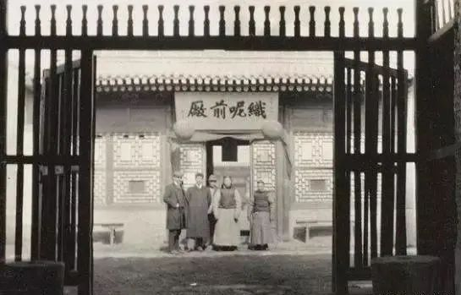

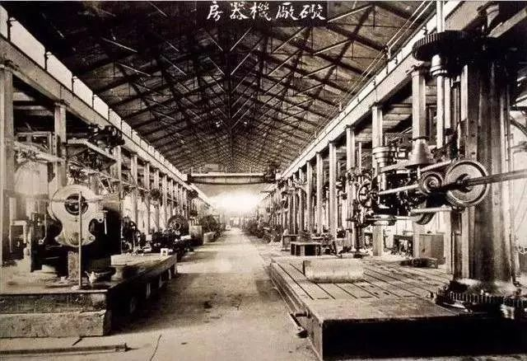

左宗棠干的这些事，和我们今天新闻联播里，西北扶贫工作的思路，是一模一样的，唯一不同的是，他是在100多年前就想到了，所以在清代发生的很多事情，和我们想象的真的不一样。

那个时代，一样充满了很多有思想和有见识的人，而左宗棠，就是这些杰出者之一，他在福建没呆几天，就创造了中国的第一个造船厂，他在西北战事依然很紧张的同时，又开始筹建中国第一家现代毛纺厂，所以梁启超说，左宗棠是五百年来第一伟人，那不是完全没有道理的。

1872年，中国还发生了一件大事，就是第一份虽然是洋人出资办的，但是由中国人自己主笔的报纸，《申报》诞生了，这份报纸可不得了，从建立的第一天起，它就上说政治，下谈民生，而且它还是中国第一家派记者去现场采访，做连续报道的报纸。

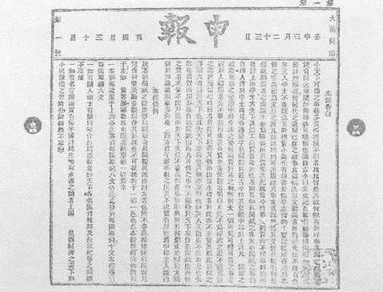

这份报纸，在清代干的最著名的一件事，就是它系列追踪报道了，杨乃武与小白菜的案件，引发社会关注，甚至惊动了慈禧太后，也在《申报》上看了一下连载，发觉官员的腐败，让人触目惊心，因此才亲自过问，纠正了这起冤案，这可能是中国最早的新闻监督吧？！

中国近代的很多思想运动，都是《申报》引领的，鲁迅就曾经长期为申报写稿，在上面对国民党冷嘲热讽，为新文化运动摇旗呐喊。

这份报纸一共存在了77年，历经了无数的风风雨雨，直到1949年5月，上海解放的时候。

……

刘锦棠现在面对的局势是，马桂源的人，通常会在路中间修一个大堡垒，然后在两侧的山顶上，又修一些辅助堡垒。

路中间的堡垒，刘锦棠可以直接用大炮将他们轰垮，可是那些藏在壕沟里的士兵，打起来就很困难，还有两侧山顶的堡垒，火炮很难射到，登山强攻，损失太大，要一一攻克，实在是太困难了，想来想去，始终没有一个万全之策。

连续几天，他被这事焦虑的废寝忘食，直到有一天，忽然之间，他突然眼前一亮，一下子醒悟过来，自己前面之所以想不明白，是因为自己在钻牛角尖！

对方依靠壕沟做掩护，火力阻击我们的冲锋队形，我干嘛非要傻乎乎的向前冲，也可以同样挖壕沟，筑堡垒搞掩护呀！至于山顶上的堡垒，我干嘛非要去攻他们呢？我绕着它过去不就算了。

于是刘锦棠一下就有了主意，从此以后，每次攻打堡垒之前，他就会派人，先在天亮之前，在距离敌人壕沟几十米的地方，搭建一道简易的工事，或者挖一条壕沟，然后安排士兵躲在里头，等天一亮，他就用大炮开始轰击堡垒，穆斯林士兵照例会纷纷进入战壕里，准备迎击湘军的冲锋。这个时候，湘军预先埋伏在简易工事内的士兵，就开始露出头来，向敌人射击。

穆斯林士兵的特点是，他们的枪法好，打得准，但是他们也有一个致命的问题，他们用的是前膛枪，射击速度太慢，一分钟最多打个一两发，而湘军的士兵，这个时候大部分用的都是后膛枪，弹仓步枪，一分钟可以打个七八发，甚至十几发，所以射击速度极快。

如果正面冲锋的话，肯定是躲在壕沟里，枪法好的人占便宜，但是如果双方士兵都在掩体里，近距离对射的话，枪法好坏就变得相对不那么重要，射击速度变成最重要的，穆斯林士兵很快就会被压制在壕沟里，抬不起头了，然后这个时候，后面的湘军发动一个冲锋，就能把对方打垮，这就是刘锦棠创造的“滚营战术”。

至于山顶上的那些堡垒，就干脆不理他们了，选他们打不着的距离，绕道过去，如果实在绕不了的，就从晚上过去，这就是刘锦棠创造的另一个战法，叫做“越垒进攻”。

果然，这两个战法一实施以后，西宁的穆斯林和白彦虎他们，顿时傻了眼，他们的壕沟战术，历史书上叫做“隐坑”，立刻就不灵了。

而至于山顶上的一些堡垒，由于修建困难，通常都不大，里头也就几十百把人，如果敢下山攻击清军的大队人马，无异以卵击石，所以，除了极少数脑子有病的以外，绝大多数守垒士兵，看到清军过去了，也只能弃垒而逃。

很快，清军就越过了第一道障碍峡口和卓子山，直逼湟水的渡口，平戎驿，这个时候，穆斯林叛军也拼了，特别是陕西穆斯林头目，白彦虎和禹得彦特别活跃，他们在指挥整个战役。

他们率领马桂源和自己的人马，绵延20多里，沿湟水全面和清军发动决战，不断的派出骑兵越过湟水，偷袭清军的粮道和营地，同时在河的对面，又修建了大量的堡垒，阻挡清军渡河。

不过这正中刘锦棠下怀，他要的就是对方和他打，而不是跑，于是他把克虏伯大炮推上山顶，确保增加射程，可以直接轰击对岸。

然后清军在炮火的掩护下，搭建浮桥，强渡湟水，但是第一次进攻，却被一场不期而至的暴风雪所阻挡，被迫退回。

但是刘锦棠并不气馁，他命令董福祥又重造浮桥，在纷飞的雪夜里，再次搭建成功，渡过湟水，重新修建了桥头堡。

就在清军连夜修建浮桥，准备偷渡湟水的同一个时刻，白彦虎和毕大才也率领七八千名骑兵，趁着雪夜，渡过了湟水，企图夜袭刘锦棠大营。

虽然夜色沉沉，大雪纷飞，但双方都警惕性极高，几乎同时都发现了对方，随即在河的两岸展开激战，河这边，是穆斯林军不断的发起冲锋，企图摧毁清军的桥头堡，阻断浮桥。

河那边，刘锦棠的部队誓要把白彦虎的人马重新赶下湟水，一时间炮声如雷，枪声如雨，马蹄声，呐喊声响成一片，从夜晚一杀到天亮，两岸的白雪，都已经被鲜血染红。

双方都杀红了眼，借助大雪和夜暗的掩护，穆斯林骑兵几次突进了清军阵地，又几次被打了出去，双方都伤亡惨重，就在情况最危险的时候，刘锦棠果断的命令董福祥，率领骑兵绕到敌军侧翼，发动了反冲锋，一举击溃了白彦虎和毕大才，无数的穆斯林骑兵，在仓皇逃跑的过程中，被淹死在冰冷的湟水里。

而河的另一边，清军也在付出了重大牺牲以后，成功的守住了桥头堡。

渡过湟水以后，双方又在小峡口发生激战，董福祥用刘锦棠发明的“滚营战术”和“越碉战术”，成功的又攻克了白彦虎重兵把守的要塞。

激战中，白彦虎被一颗流弹击中左胸，但是竟奇迹般的活了下来，而且几天之后，他就可以重新上马指挥战斗，这家伙的命也太硬了，陕西穆斯林的另一个头目，禹得彦也负伤中弹，可以想见，当时战斗之激烈。

在整个实际的战斗中，小屁孩马桂源，基本上就是一个旁观者，战斗主要是由白彦虎和禹得彦指挥的，这是我看的所有记载中，白彦虎唯一一次，打得最顽强，抵抗地最久，而且没有提前逃跑的战斗。

但是这一切，终究是螳螂挡车，10月底，刘锦棠的大军到达了西宁的东关，郭襄之和3万多被围已久的起义民众，激动的热泪盈眶，度过了十年的黑暗，他们终于再次看到了光明。

……

而在肃州方向，徐占彪忽然发现，这场大降温，也许是一个机会，像马文禄这么心思慎密的人，肯定会趁机来侦察他，他决定也和马文禄玩一次心眼，以其人之道，还治其人之身。

于是在遭遇了大雪降温之后，徐占彪装出要撤退的样子，他先把大部队撤走，而且故意装成慌乱的样子，只留了两营步兵驻扎在原地，看起来像是在断后的。

马文禄果然派出了侦察兵，立刻就发现了，清军营里有人被冻死了，接着又看见川军，似乎正在很慌乱的退走，只留了两营士兵断后，而且全是步兵。

马文禄听到这个消息以后，心中大喜，他觉得是他的神在帮助他，肯定是川军这帮南方人，受不了塞外的天寒地冻，因此逃跑了，他决定不放过这个机会，于是就率领大批人马，离开了设防的堡垒，准备去痛打徐占彪这个落水狗。

当马文禄率领的数千骑兵，刚刚出现在留守营地的清军视线里的时候，那些士兵，立刻放弃营垒，开始飞奔而逃，他一看敌人已经闻风丧胆，就率领部队驰马去追，追着追着，他发现这帮人，还跑得真有点快，不过他知道，他们跑得再快，也不可能有他的马快。

很快，他就离逃兵越来越近了，不知不觉的，越过了一片林地，终于在一个山谷里追上了这帮人，但是这帮人已经不跑了，他们已经列队整齐，拿起枪瞄准马文禄他们了。

马文禄猛然反应过来，不好，中计了，他急忙勒马，大声制止住部队继续向前，但是已经来不及了，炮弹呼啸而至，密集的枪声从四面八方响起。

马文禄自己也被一颗开花炮弹，掀下了战马，周围的人死了一片，但是他的狗屎运实在是太好，居然没有负伤，刚刚从地上爬了起来，就看见一个清军将领，带着几个骑兵，向他冲了过来，他急忙捡起地上的步枪，对着那个向他冲来的清军将领，就是一枪。

前面我们介绍过，马文禄是众所周知的神枪手，他一枪就把那个清军将领打下了马，那个将领随行的几个骑兵，急忙勒住了战马，去救那个将领，马文禄趁这个机会，跳上了一匹战马，落荒而逃。

这一仗徐占彪大获全胜，重创了肃州的穆斯林叛军，唯一的遗憾是，没有活捉马文禄，让这个家伙借机逃跑了。

徐占彪率军乘胜追击，趁着敌军溃逃之际，一举扫平了肃州城外的大小堡垒，终于到达了离肃州城只有三里的地方，他忽然发现，眼前的这座城非常之大，根本就不是他手下6000人能围得住的。

的确，肃州城作为边关要塞，防御级别是极高的，远远超过普通的城市，城高三丈六尺，厚三丈，护城的壕沟宽十四丈，深两丈，而且蓄满了水。

就在徐占彪正在发愁的时候，他突然发现，城的南门打开了，穆斯林士兵开始鱼贯而出，有好几千人，居然打算和他决战。

原来，马文禄中了徐占彪的计以后，吃了一个大亏，让他恼羞成怒，从来都是他耍别人的，没想到这次，他居然也被别人耍了，于是他越想越生气，觉得此仇不报非穆斯林。

然后他就决定，出城和徐占彪正正经经的打一仗，他手下的人也纷纷赞同，为什么他们也同意呢？

前面我们介绍过，肃州的叛军，大部分是以前守卫嘉峪关的绿营兵，而来增援他的那些关外穆斯林，其实也是正规军。他们现在也看清了，徐占彪只有五六千人，于是就觉得，别搞什么花样了，不如堂堂正正的去跟他打一仗，说不定能直接击溃他，夺回那些失去的堡垒。

徐占彪一看对方的队列，不由得暗吸了一口冷气，这和他以前见过的那些穆斯林叛军不同，这些人都是职业军人。

他们前锋排出了两列斜行队，中间布了一个方阵，后方拉成了几道散兵线，这是当时标准的进攻阵型，徐占彪知道，一场真正的恶战即将开始，但是接下来，他看到了令他作呕的一幕……

先按下肃州不表，我们再来说一说西宁方向，投降还是逃跑，现在成了叛乱穆斯林们必须考虑的一个大问题，被郭襄之策反的马桂源的叔叔马永福，已经奉刘锦棠的命令，派人来联络他们，给他们最后一个机会，放下武器，投暗弃明。

禹得彦，崔伟，毕大才知道，自己已经回天无力了，之前他们还和白彦虎讨论过，越过四川逃往云南，去投奔杜文秀的可能性。但是那条路实在是太遥远了，近乎于不可能。

而白彦虎提议的逃往关外，投奔阿古柏，绝大多数人也不赞同，因为仗已经打了十多年，很多人早已身心疲惫，已经不想再长途跋涉，千里迢迢的越过沙漠，进入新疆，继续过这种提心吊胆的生活了。

最后大家意见相佐，无法达成一致，只好分道扬镳，白彦虎带着手下的人，还有那些不愿意投降朝廷的，逃往了今天大通回族自治区的向阳堡一带，准备先前往肃州，投奔马文禄，然后再看情况决定是否出关。

而禹得彦，崔伟和毕大才他们，则放下了武器，向刘锦棠投降。当然，投降也不是没有代价的，他们中的精壮者，被编入了旌善营，归董福祥节制，专门负责担任前锋，前去攻打白彦虎和其他还没有放下武器的穆斯林叛军，以证明他们的诚意，他们的家眷和老弱，则被安排到化平川和仙女川一带。

至于马桂源和他的兄弟马本源，在小峡口失守之前，他们就已经被战场上的惨烈给吓尿了，提前逃往了他们的老家，巴燕格绒，大概就是今天的循化回族自治区巴燕镇一带，当年他们的祖祖爷爷马来迟的发家之地。

马来迟在中东留学归来以后，开始在这一带传播伊斯兰教苏菲派教义，就在这里，他点化了十几个藏族部落，放弃了藏传佛教，皈依了伊斯兰教，成功的创立了花寺门老教。

马桂源他们前脚刚到，后脚他们的叔叔马永福就派他的儿子，前来劝说他向刘锦棠投降，但是马桂源却杀了他表兄弟，企图继续负偶顽抗。

于是左宗棠命令，陈湜率领沈玉遂和马占鳌，前往进剿盘踞在巴彦格绒一代的马桂源，而刘锦棠则奉命追击白彦虎，打通从西宁前往肃州的道路。

……

肃州城下，马文禄的穆斯林叛军布好阵以后，接着做出一件非常残忍，也非常令人作呕的事，他们在穆斯林的圣战旗下，活活的解剖了一个无辜的妇女，把她的内脏全都挖了出来，作为祭旗仪式，献给了他们的神。

接着，每一列队列里，都有一个阿訇带队，开始吟诵古兰经，希望他们的神保佑他们，大获全胜，然后就气势汹汹的，向徐占彪率领的川军，压了过来。

徐占彪一看对方的队形，猛然反应过来，他们是想和他玩排队枪决，这是前膛枪时代的标准战术，双方相距100米左右的时候，互相齐射，比谁的意志坚定，看谁先逃跑。

徐占彪不由得冷笑一声，马文禄你想的挺美，自以为手下的士兵，一个个浓眉大眼，意志坚定，而且个个都是神枪手，就不怕徐占彪那群又矮又矬的川军，但是问题是，徐占彪的川军，他们用的已经不是前膛枪了，所以为什么要和马文禄他们，玩这个老掉牙的战术呢？

徐占彪现在装备的，也是克虏伯野战炮，于是他不等穆斯林军靠近，立刻就开始了猛烈的炮击，马文禄他们虽然也是正规军，但是久居边关，信息闭塞，他们的战术理念，还停留在过去，不知道这个时候打仗，早就变成了修堡垒，挖战壕，以发挥火力优势为主，早就没人和你玩方阵，玩排队枪决了。

马文禄看见川军，并没有按照他的想象，也排成传统的大阵，而是迅速的搭建简易工事，或者四处寻找隐蔽地，拉成几条简单的散兵线，就开始布防，他有点迷惑不解，正在纳闷的同时，川军的炮火就已经劈头盖脸的打了过来，接着密集的枪声从四面八方响起。

排着整齐的方阵，迈着正步向前推进的穆斯林叛军，被呼啸而至的炮弹，一片片的打到，但是开始的时候，这帮家伙显得极顽强，前面纵队和方阵里的人被打倒了，后面散兵线上的人，立刻就上前顶替，补上空挡，一看就是训练有素的架势。

可惜的是，时代变了，战争已经不是这么玩了，光靠不怕死，是一点用都没有的，在密集的炮火和子弹面前，穆斯林还是崩溃了，终于有人开始向后逃跑，然后所有的人都向后狂奔，徐占彪趁机发动了反冲锋，打的对方狼奔豕突，尸横遍野。

后来马文禄又出城和徐占彪较量了几次，但是每一次的结果，都是上一次的复制，除了损兵折将以外，连一根毛也没有捞到，最后他终于认清了形势，决定龟缩在城里，开始专心致志的守城。

这个时候，左宗棠堂又陆陆续续的，把杨世俊，宋庆，金顺等等，全都派往肃州前线，他们正在陆陆续续的赶到。

虽然援兵越来越多，但是徐占彪的攻城战，进展的却非常不顺利，他带去的大炮，轰不垮肃州的城墙，几次挖地道炸城墙，结果都功亏一篑。

虽然在野战中，马文禄这帮家伙的战术落伍了，但是当时的攻城战术，却没有发展出什么新花样，所以，双方还是用过去的那一套老办法，徐占彪能想到的办法，马文禄都知道怎么应对，于是双方再次陷入了僵持。

……

随着陈湜率领的大军，逐步逼近巴彦格绒，马桂源感到越来越慌张，于是他终于下定决心，向西逃跑，去和左宗棠打游击，这是他早就该选择的正确做法。

而就在他准备出发的这个时候，他忽然收到了他的门人弟子，马占鳌的一封来信，让他又改变了主意，那么马占鳌究竟给他说些什么，让他改变了主意呢？

**欲知后事如何，请听下回分解，如果觉得本文可读，请分享到朋友圈，谢谢大家。**

-End-